A l’attention des directions de nos écoles coopérantes

Procédure d’inscription suite à une demande d’intégration

Cette procédure vaut pour toutes les demandes d’intégration (IPT) avec une priorité temporelle pour les demandes en 1C.

- Toute demande d’intégration doit passer par le pôle en premier lieu. Hedera est donc la porte d’entrée de toute démarche. Si une famille vous contacte sans avoir préalablement rencontrer le pôle, nous vous demandons de les renvoyer vers nous. Pour ce faire, nous vous proposons en annexe un document « Famille » qui explicite cette procédure préalable et que vous pouvez leur transmettre directement. Le premier contact peut être pris par téléphone/mail.
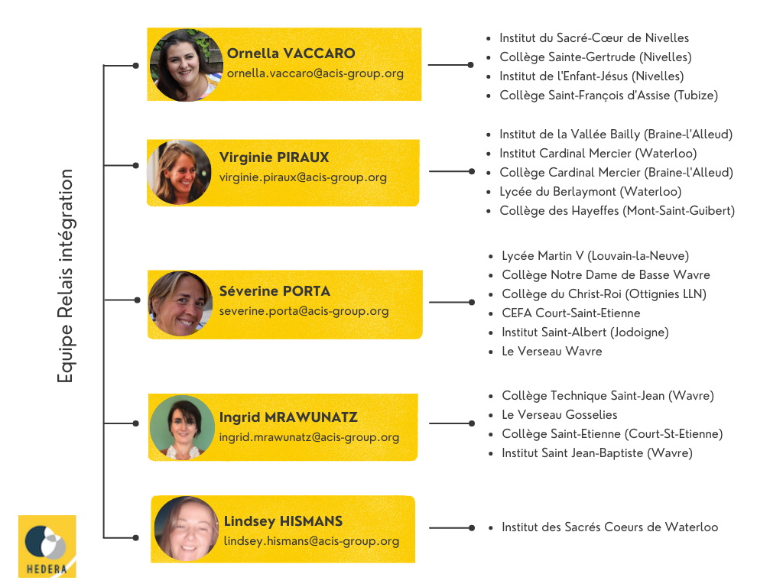
- Les parents doivent télécharger, compléter et renvoyer au pôle, par mail ou par courrier postal le formulaire disponible sur le site internet d’Hedera (www.poles-hedera-et-cerexhe.be > Pôle Jean Bosco-Hedera > Je suis un parent > La cellule intégration > Comment inscrire mon enfant en intégration ?> Le formulaire d’inscription).

- Le pôle Hedera affine la demande :
  - En rencontrant l’élève avec ses parents.
  - En prenant contact avec les différents intervenants (CPMS, ES, …).

- Le pôle se positionne quant à la pertinence du projet d’intégration et informe les différentes parties (E.O. ou E.S., CPMS, pôle précédent). Le pôle peut refuser une intégration qu’il estimerait irréaliste mais dans ce cas, il doit argumenter par écrit le refus.

- Le pôle Hedera se tourne vers l’école ordinaire souhaitée, se concerte avec elle pour présenter le projet et se montre disponible pour toute discussion antérieure à l’éventuelle inscription. Le pôle Hedera s’engage à communiquer préalablement, par écrit, les informations suivantes :
  - Parcours antérieur des prises en charge ;
  - Problématiques pointées ;
  - Type(s) de soutien demandé(s) ;
  - École(s) ordinaire(s) envisagée(s) ;
  - Priorité(s) éventuelles si inscription en 1C.

- Les parents prennent contact avec l’EO afin d’envisager une inscription avec intégration.

- Dans tous les cas de figure, la suite de la procédure appartient à l’EO, mais nous vous demandons de nous prévenir le plus vite possible pour que nous puissions vous soutenir dans les suites à donner dans un sens ou dans l’autre. Et nous vous rappelons que légalement tout refus d’intégration doit être motivé par écrit.

Dans un tel dispositif, quand une famille s’adresse à vous :
- Soit elle dispose ou vous disposez déjà du rapport de la rencontre avec le pôle et vous y trouverez les informations pertinentes quant au profil du jeune.
- Soit personne ne dispose du rapport, et dans ce cas, vous lui demandez de nous rencontrer préalablement et de revenir vers vous ensuite.

